SEMANA 7 JULIO | ASIGNATURA: INGLÉS
GUÍA DE APRENDIZAJE N° 7 “RUTINAS FAMILIARES”
Profesor(a): CAROLINA DÍAZ CARRASCO
Nombre Estudiante: |  | Curso: 8° BÁSICO
Unidad: UNIT 2 “COUNTRIES, CULTURE AND CUSTOMS”
Objetivo de Aprendizaje: OA14. Escribir una variedad de textos breves, como cuentos, correos electrónicos, folletos, rimas, descripciones, biografías, instrucciones y resúmenes, utilizando los pasos del proceso de escritura (organizar ideas, redactar, revisar, editar, publicar), ocasionalmente con apoyo, de acuerdo a un modelo y a un criterio de evaluación, recurriendo a herramientas como el procesador de textos y diccionario en línea.
Recursos de aprendizaje a utilizar: Cuaderno, Texto del estudiante, diccionario o traductor, navegador de internet, hoja de block y materiales de arte como lápices de colores y plumones
Instrucciones:

- Customs (costumbres): acciones habituales para una persona en un momento o lugar determinado.

Como personas que viven en sociedad, hemos adoptado con el tiempo diversas costumbres cuando interactuamos con otros en el día a día. He aquí algunos ejemplos:

 | Activity | Translation into Spanish
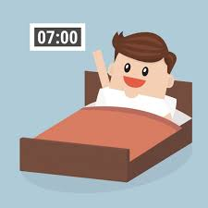 | Waking up early on weekdays. | Despertar temprano durante la semana.
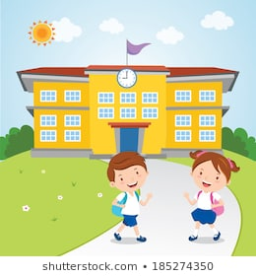 | Going to school on weekdays. | Ir a la escuela durante la semana.
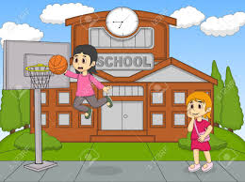 | Playing at school with my friends and classmates. | Jugar en la escuela con mis amigos y compañeros de curso.
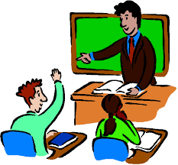 | Participating in class with our teachers | Participar en clases con nuestros profesores y profesoras.
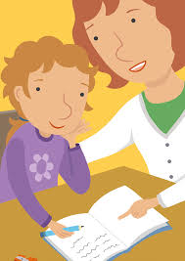 | Doing homework at home after school | Hacer las tareas en casa después de la escuela.

Sin embargo, con la cuarentena por la epidemia de Covid-19 y la suspensión de clases, muchas de nuestras costumbres quedaron detenidas e incluso hemos debido adoptar otras para mantener nuestra buena salud.

 | Activity | Translation into Spanish
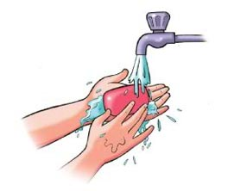 | Frequently wash your hands for 20 seconds. | Lavar las manos con frecuencia por 20 segundos.
 | Wear a face mask in public places. | Usar mascarilla en los espacios públicos.
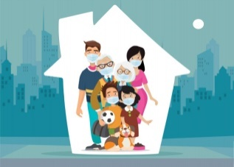 | Stay at home. | Quedarme en casa.
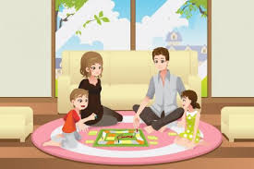 | Play at home. | Jugar dentro de casa.
 | Do my homeworks and take classes at home. | Hacer mis tareas y mis clases en mi casa.
- Por supuesto hay muchas otras costumbres que realizamos y que no realizamos. Por lo tanto, debes completar la siguiente tabla con aquellas costumbres que has mantenido y las que has debido adoptar en este tiempo de pandemia. Escríbelas en el siguiente cuadro en español y en inglés.

Old customs (Viejas costumbres) | New customs (Nuevas costumbres)

- Parte importante de las costumbres es que siguen siendo actividad física. Por lo tanto, observa las tablas de costumbres nuevas y antiguas y selecciona al menos 3 que quemen calorías porque involucran actividad física.

- ________________________________________________________________
- ________________________________________________________________
- ________________________________________________________________

- En una hoja de block o cartulina de color claro, escribe estas tres costumbres que queman calorías. Pon sus nombres en inglés y en español y dibuja la actividad. Luego, pégala en un lugar de tu casa para que toda tu familia sepa que esa actividad ayuda a mantener una rutina diaria saludable, que la pueden seguir todos. Incluye al lado de cada actividad una tabla en que vayan tickeando si esa actividad se realizó en el día y no, para observar quién quemó más calorías en la semana. Recuerda enviar fotos de tus avances al correo carolinadiaz@liceojuanrusqueportal.cl

